

Notulen MR

*Datum | tijd 26 september 19:30*| CBS de Hoeksteen *Vergadering geopend door* S van Bodegraven

# **Aanwezig**

Deelnemerslijst: , M Binnendijk (secretaris) , R. van Mastrigt, L. Buzing, S. van Bodegraven, M. Don. Vanuit de directie: W Carlebur Afwezig: S. Stolk (voorzitter)

# **Opening en welkom**

Opening door S van Bodegraven, M Binnendijk notuleert. eerste vergadering L Buzing

# **Mededelingen**

**Notulen vorige vergadering**

De notulen van de vergadering in september zijn aangepast, goedgekeurd en vastgesteld.

Contactpersoon GMR stopt vanwege een aanstaande verhuizing.

# **Vaststellen agenda**

1. kascommissie samenstellen OR
   1. besproken, de kascommissie moet de OR zelf samenstellen, wel controle door MR op de kascontrole voor ondertekening
2. wat gebeurd er en is er te horen op en rond het plein. Met name zorgen over groep 3 en 4, over het behoud van kwalitatief goed onderwijs en rust in de groepen.
   1. besproken welke onrust er leeft, het wordt rustiger nu alles lijkt te draaien, wel maken ouders zich blijvend zorgen over kwalitatief goed onderwijs.

**VASTE/ TERUGKERENDE AGENDAPUNTEN**

1. Burgerschap
   1. Er is een werkgroep opgericht binnen PCPO hoe er met dit onderwerp wordt omgegaan
   2. er is een integratie van burgerschap binnen het huidige lesaanbod, zoals: faqta, kwink, gouden weken, maatschappelijke zaken zoals prinsjesdag, via stichting de overburen, gezonde voeding etc
2. Nieuwe leerkrachten groep 4,
   1. situatie besproken. Begeleiding en welkom vanuit het team. Nieuwe leerkracht heeft een inwerk traject en wordt gemonitord hoe het gaat.
3. verbeter thema's 2024-2025
   1. doorgeschoven naar volgende vergadering, de verbeter thema's 2024-2025 zijn:
      1. Sociale ontwikkeling en verwachtingen
      2. technisch en begrijpend lezen volgens nieuw methode (via nieuwsbrief worden ouders geïnformeerd)
      3. gezonde school
      4. plusbeleid
4. RI&E (Risico, Inventarisatie & Evaluatie) document voor het arbobeleid
   1. L Buzing is de nieuwe preventiemedewerker en heeft begin oktober een gesprek met W Carlebur om het huidige document door te nemen en te kijken hoe de zaken ervoor staan en wat de aandachtspunten zijn
5. Onderzoek schooltijden
   1. het onderzoek naar aanpassing van de schooltijden loopt, binnenkort worden de mogelijkheden binnen het team besproken, daar komen 2 opties uit die vervolgens terug op de agenda komen bij de MR.
6. Ziekteverzuim
7. kort besproken

# **Directie**

1. Zijn er vanuit de MR suggesties en/of ideeën voor de begroting/ investeringen

1. denken aan grotere bedragen op de begroting, Genoemd wordt:
   1. voeding en koken
   2. buitenspeelgoed
   3. ventilatie en temperatuur in de lokalen, aanschaf van airco
      1. Op dit punt ingegaan mbt werkklimaat en veiligheid. Dat de temperatuur in de lokalen waar de zon opstaat zorgen voor een ongezond werkklimaat, dit ook gekoppeld aan de RI&E. De gemeente geeft aan dat het ventilatiesysteem goed is. R van Mastrigt geeft aan hiernaar te kunnen kijken. Follow Up
   4. bureaustoelen

2. Start van het schooljaar/Formatie

1. formatie en vacatures besproken, detachering besproken. wens is een goede leerkracht voor de groep met ervaring en geen leerkracht die pas begonnen is of maar 2 dagen wil. blijven zoeken. Voor nu staat er een oplossing.

3. Verkeerssituatie: stand van zaken

1. Er worden rondom schooltijden BOA’s ingezet. die eerst waarschuwen en later bekeuren.

4. RI & E : nieuwe preventiemedewerker

1. L Buzing is de nieuwe preventiemedewerker.

5. Schooljaarplan (zie bijlage)

a besproken

# **GMR**

* 1. Geen berichten ontvangen, volgende vergadering is gepland op 20 november

# OR

* kascontrole ontvangen op 24-oktober. S van Bodegraven en R van Mastrigt zullen dit document controleren en ondertekenen.

# MR schooljaar 2024-2025

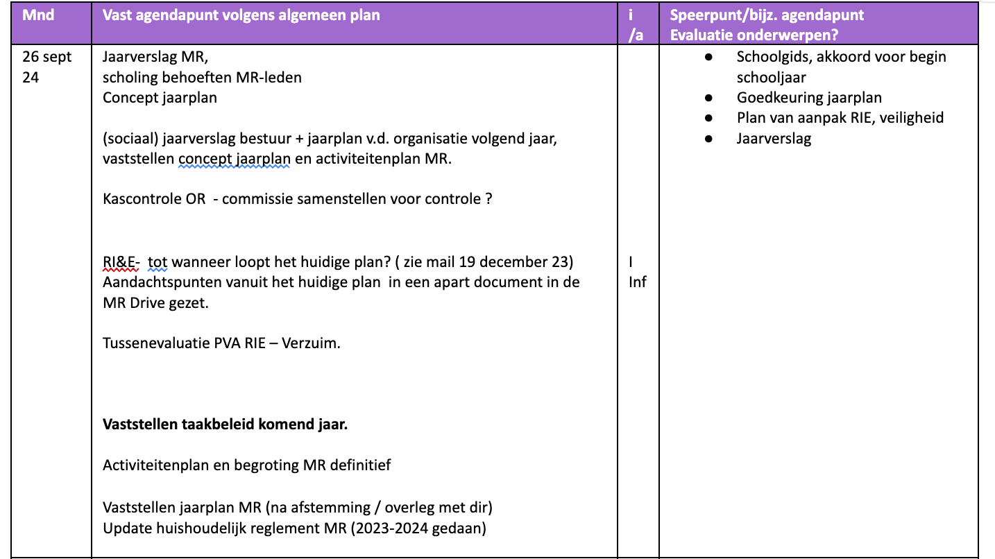

**Rondvraag:**

**Geen punten benoemd.**

**Actie M Binnendijk**

1 week voorafgaand aan de vergadering directie attenderen op de en aanleveren van agendastukken, Mede MR leden attenderen op de vergadering en agendapunten Bijhouden mailbox MR

**Voor volgende vergadering:**

Herschrijven Jaarverslag, M Binnendijk, volgende vergadering concept nakijken en vastleggen

Herschrijven Activiteitenplan, M Don en M Binnendijk, volgende vergadering concept nakijken en vastleggen

GMR, wie wordt ons contactpersoon, contact leggen met Marieke.

**Op de agenda: Volgende data**

12 november

14 januari

27 maart

12 mei

17 juni